保密级别：□绝密 □机密 ■秘密 □内部公开

组织过程改进计划

浙江航天泰坦空间信息产业有限责任公司

变更记录
版本号 | 修改点说明 | 变更日期 | 变更人 | 审批人
V1.0 | 创建 | 2016.1.13 | 李云鹏 | EPG
修改点说明的内容有如下几种：创建、修改（+修改说明）、删除（+删除说明）
目录
1. 引言 4
1.1 目的 4
1.2 名称术语 4
1.3 引用文件 4
2. 过程改进启动准则 5
3. 过程改进目标 5
3.1 总体目标 5
3.2 目标结构分解 6
3.3 目标分解及优先级 7
3.4 CMMI PA目标 8
3.5 其他工作目标 11
4. 过程改进基础设施 11
4.1 角色与职责 11
4.2 所需资源 12
5. 过程生命周期及裁减要求 13
6. 过程改进工作计划 16
6.1 过程改进进度计划 16
6.2 过程改进试点及推行策略 16
7. 里程碑计划 18
8. 项目监控计划 18
9. 培训计划 18
10. 配置管理计划 19
11. 风险管理计划 19
12. 数据度量 20
13. 验证执行 20
14. 审批意见 21

引言

目的
制定过程改进计划的目的是确保浙江航天泰坦空间信息产业有限责任公司（以下简称：捷文科技）的过程改进活动有计划、有步骤的进行。同时，该计划也是过程改进活动跟踪和管理的基础，通过每一个改进周期目标的设定，来评估和（或）验证过程改进目标是否被有效达到。
过程改进是一项持续性的、没有终点的活动。因此，我们要将过程改进当作一个项目来进行管理（只是该“项目”永远也不会结项，除非公司终止过程改进活动）。
在这份计划中包括了为保障过程改进活动顺利开展所需要的基础设施、过程改进活动（过程定义、过程实现和部署、过程分析/评估和变更）、监控机制、公司支持过程改进工作的承诺及相关风险的描述。

名称术语
术语、缩略语 | 解 释
OSSP | Organization's Set o f Standard Processes，组织标准过程集合
CMMI | Capability Maturity Model Integration，集成能力成熟度模型
PA | Process Area，过程域
EPG | (Software) Engineering Process Group，工程过程组
PIP | Process Improvement Plan，过程改进计划
PAT | Process Action Team，过程行动组

引用文件
文件名称 | 格式 | 作者 | 发布日期
差距分析报告 | PPT | 解元公司

过程改进启动准则
№ | 启动准则 | 完成状态
1 | 已获得公司管理层明确的过程改进方针和目标 | 完成
2 | 过程改进所需资源已按计划时间到位 | 完成
3 | 明确选定过程改进支持工具 | 完成
4 | 《组织过程改进计划》已得到公司管理层的确认，并在公司范围内正式发布 | 完成
5 | 公司范围内的CMMI过程改进启动会议已召开 | 完成

过程改进目标

总体目标
- 通过实施过程改进工作，提高晋商银行的软件项目整体实施和交付能力（如：提高生产率、提升产品质量、提高资源共享能力、缩短产品开发周期等）；
- 建立合适的组织管理和项目管理体制
- 在组织管理体制上，垂直划分部门职能，设定人员的岗位、角色职责等；并根据部门人员的发展规模，建立相应的演进组织管理模型。
- 在项目管理体制上，实行项目经理负责制，明确项目经理和各成员的角色职责等，建立相关的工作沟通、报告、监督等项目相关制度和支持机制。
- 提高产品的质量，提高项目实施的工作效率
分别从业务、技术、管理三个方面提高产品的质量和工作效率。
- 产品质量上：建立严格、科学的质量检查、保证体系；建立完善的配置管理和资产管理体系；
- 项目实施上：建立完善的组织级过程和过程裁剪指南，提高项目经理的项目管理和监控能力；提高项目的研发能力和测试水平；制定完善的各过程阶段文档模板；提高为客户服务的能力和效率。
- 建立完善、有效的人员绩效考核体系，推动软件质量文化的形成；
  - 完善、规范人员的角色和职责定义、分配；
  - 完善、规范组织选人、用人、考核的机制；
  - 建立人员管理和培训体系，提高人员的沟通和交流技能。
- 通过部署使用软件过程改进工具，辅助提高组织过程改进、项目管理、资源管理与利用的能力和水平。
- 遵循CMMI-L3级体系标准，结合捷文科技的发展战略和商业目标，获得CMMI-L3级认证资格证书，提高产品和公司声誉，扩大市场影响力。

目标结构分解
根据公司本年度商业目标，将CMMI ML3过程改进目标分解如下：
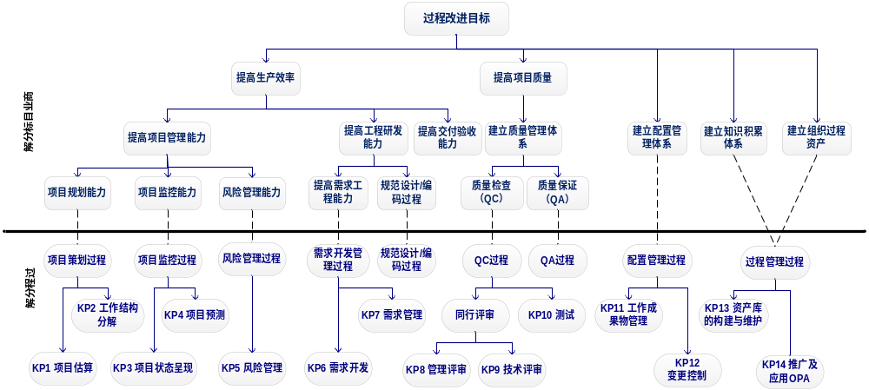
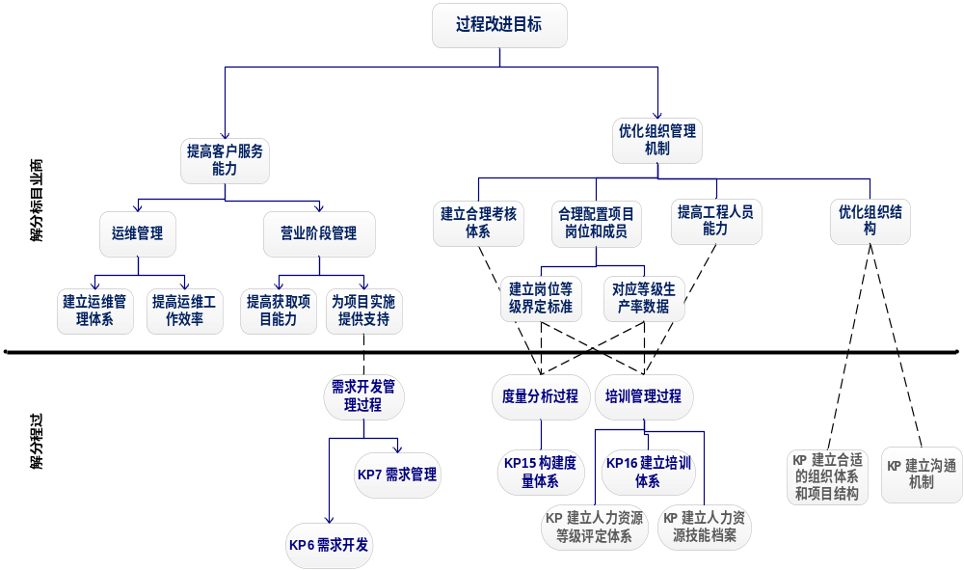

目标分解及优先级
商业目标 | 分解目标 | 分解子目标 | 优先级
G1提高生产率 | G1.1 提高项目管理 | G1.1.1项目规划能力 | 1
G1提高生产率 | G1.1 提高项目管理 | G1.1.2项目监控能力 | 2
G1提高生产率 | G1.1 提高项目管理 | G1.1.3 风险管理能力 | 2
G1提高生产率 | G1.2 项目工程研发能力 | G1.2.1提高需求工程能力 | 1
G1提高生产率 | G1.2 项目工程研发能力 | G1.2.2规范设计/编码过程 | 1
G1提高生产率 | G1.3 提高交付验收能力 |  | 2
G2 提高项目质量 | G2.1 建立质量管理体系 | G2.1.1质量检查（QC） | 2
G2 提高项目质量 | G2.1 建立质量管理体系 | G2.1.2质量保证（QA） | 3
G3 建立配置管理体系 | N/A |  | 1
G4 建立知识积累体系 | N/A |  | 2
G5 建立组织过程资产 | N/A |  | 2
G6 提高客户服务能力 | G6.1提高运维管理能力 | G6.1.1 建立运维管理体系 | 3
G6 提高客户服务能力 | G6.1提高运维管理能力 | G6.1.2 提高运维工作效率 | 3
G6 提高客户服务能力 | G6.2提高立项阶段管理能力 | G6.2.1提高获取项目能力 | 2
G6 提高客户服务能力 | G6.2提高立项阶段管理能力 | G6.2.2 为项目实施提供支持 | 2
G7 优化组织管理机制 | G7.1 建立考核体系 |  | 1
G7 优化组织管理机制 | G7.2合理配置项目岗位和成员 | G7.2.1建立岗位等级界定标准 | 1
G7 优化组织管理机制 | G7.2合理配置项目岗位和成员 | G7.2.2对应等级生产率数据 | 2
G7 优化组织管理机制 | G7.3 提高工程人员能力 |  | 2
G7 优化组织管理机制 | G7.4 优化组织结构 |  | 3

CMMI PA目标
过程分类 | ML | PA | 目标 | KP
过程管理 | CMMI3 | OPF  组织过程关注 | - 将过程改进当作项目来管理。  - 成立过程改进工作组。  - 建立持续过程改进能力。 | N/A
 | CMMI3 | OPD  组织过程定义 | - 构建过程资产。  - 建立过程资产复用机制。  - 建立组织级度量体系，积累项目数据。生成过程改进基准数据。  - 为项目估算提供参考数据。如：生产率、需求变化率等数据。  - 为项目提供可以复用的文档或代码。 | KP13  KP14
 | CMMI3 | OT  组织培训 | - 建立定向人员培训机制。  - 建立员工岗位技能关系矩阵及人力资源技能（和培训履历）档案。建立岗位上升通道。  - 建立一套完整的讲师选拔、试用、激励制度。 | KP16
项目管理 | CMMI2 | PP  项目策划 | - 估计项目规模时，与需求变化率关联，提高估算准确度。  - 明确项目工作分解结构（WBS）及分解原则。确保项目工作清晰性及完整性。同时，保证项目范围有明确的边界。  - 强化项目经理项目目标管理意识（项目范围、成本目标、进度目标、质量目标要求）。  - 对于需求不能够全部明确或需求变更较为频繁的项目，尝试使用开发模式（生命周期模型）。  - 由项目管理专家评审项目计划。  - 引入项目管理工具，辅助项目计划的制定。 | KP1  KP2
 | CMMI2 | PMC  项目监控 | - 导入项目监控方法，引入项目管理工具进行监控，呈报项目状态。同时使用该方法预测项目进展。  - 为高层提供量化的项目管理视图。使高层对项目进展状态得到客观、准确地了解。  - 项目的偏差得到记录和解决。 | KP3  KP4
 | CMMI3 | IPM  集成项目管理 | - 项目需要从组织标准过程集合（OSSP）中经过裁剪得到项目定义过程（PDP），使用组织过程得到一致地遵守。  - 复用组织提供的历史数据，进行项目估算。  - 复用资产库的管理、技术文档或程序模块。  - 建立涉众管理过程：加强组间（如：跨部门）项目协作的沟通和管理。  1）涉众部门活动责任矩阵；  2）涉众部门间明确接口及验证准则定义。 | KP1  KP8
 | CMMI3 | RSKM  风险管理 | - 向有经验的项目经理发放调查问卷，收集公司历年来项目上曾经发生的风险。并给出风险发生可能性初值、影响程度及建议规避措施。以此形成公司级的风险列表库。并得到更新和维护。  - 在项目中引入风险管理机制。 | KP5
工程 | CMMI2 | REQM  需求管理 | - 建立需求跟踪矩阵。  - 通过对需求跟踪矩阵的维护，实现需求变更时，影响范围分析；需求稳定度、需求变化率及需求实现比例度量。  - 建议：构建需求变更管理平台，使客户及项目成员在该平台上受理变更，并在该平台上对变更进行跟踪管理。 | KP7
 | CMMI3 | RD  需求开发 | - 培养行业专家，并由行业专家、项目经理、销售代表、测试人员共同完成需求获取及分析工作。  - 要求进行正式的同行评审。  - 通过UCP估算方法约束需求。  - 让测试人员在需求前期就介入需求开发工作，并且通过测试人员并行编写系统测试用例约束需求。 | KP6
 | CMMI3 | TS  技术解决 | - 导入OOAD技术，进行分析和设计。  - 制定规范的工程流程和模板。  - 对于重要的技术架构或方案的选择，采用决策分析过程进行决策。  - 增加代码评审（Code Review）。同时，要求每个项目维护代码评审检查单（Code Review Check List）在项目结项时提交，并纳入公司级资产库。 | KP17
 | CMMI3 | PI  产品集成 | - 将产品集成工作流程结构化，明确集成范围、集成步骤及集成环境。  - 建立产品集成、打包及发布流程 | KP17
 | CMMI3 | VER  验证 | - 由技术专家分别根据需求、设计、代码、测试用例等工作产品建立同行评审检查单。  - 要求接受待评审工作产品的下游工程人员参加同行评审。  - 记录评审缺陷数据（缺陷类型、严重程度、缺陷数量）供分析使用。  - 明确单元测试、集成测试、系统测试工作流程。  - 明确各级测试入口准则。  - 对缺陷进行统计分析，确定测试重点。同时编写测试报告说明测试结果并给出建议。  - 导入缺陷跟踪管理工具，对缺陷进行跟踪管理。  - 引入缺陷识别率及评审效率、集成测试效率度量指标。  - 加强集成测试工作。编写集成测试用例。  - 建立对评审及测试效率的度量。 | KP17
 | CMMI3 | VAL  确认 | - 明确系统测试环境、测试范围及测试方法和策略。  - 制定系统测试计划。  - 编写系统测试用例，且经过评审。  - 测试缺陷被记录和管理，并进行了相应分析。  - 引入缺陷识别率及系统测试效率度量指标。 | KP17
支持 | CMMI2 | CM  配置管理 | - 基于现有的配置管理工具，规范配置库目录结构，建立起开发库、受控库、产品库三库的概念。  - 建立配置项计划及基线计划。  - 建立源码管理机制及变更控制流程。 | KP11  KP12
 | CMMI2 | PPQA  质量保证 | - 建立QA监查体制，保证过程活动能够得到有效的遵守和执行。  - 建立公司级过程检查列表。并得到质量保证人员（QA）不断更新和维护。  - 记录不符合项，并按过程进行分布统计，找出改进点。为EPG提供改进建议。
 | CMMI2 | MA  度量分析 | - 建立项目级度量体系。为公司级基线的建立提供原始数据。  - 通过度量数据收集为项目经理展示量化的项目进展视图。  - 辅助支持：人才等评定。 | KP15
 | CMMI3 | DAR  决策分析 | - 建立初步的决策分析流程。  - 能够在进行重要技术架构及方案选择时采用该方法。 | n/a

其他工作目标
- 在2013年度，通过CMMI ML3级正式评估。
- 在2014年，进行过程全面推广工作，使CMMI3过程成为组织的行为标准准则。

过程改进基础设施

角色与职责
组 别 | 角 色 | 人员组成 | 职 责 描 述
管理层 | 过程改进发起人/高层经理 |  | - 制定组织过程改进的长期规划和方针。  - 为过程改进活动提供充分的资源和足够的经费。  - 在组织内大力倡导过程改进，强调其重要性和必要性。  - 确定过程改进中需进行试点的范围内容以及项目。
EPG：工程过程组 | 组长 |  | - 制定组织级过程改进计划(PIP)，并监督实施。  - 向管理层提交过程改进工作报告。  - 实施公司级度量，数据分析、汇报工作。  - 组织并监督组织过程资产库建立和维护。  - 带领EPG成员进行过程定义及改进工作。  - 审核或批准质量体系文件的改进。  - 负责在公司范围内推广过程规范（如培训、考核），为项目实施提供过程培训、咨询和监督。  - 对EPG组的工作有最终决策权。
EPG：工程过程组 | 组员 |  | - 参与公司标准过程的制定、修改制定组织级标准软件流程。  - 协助EPG组长完成过程改进工作。  - 参与过程评审。
QA：质量保证人员 | QA人员 |  | - 分析公司内共性的质量问题，给出质量改进建议和措施，协助EPG进行过程改进。  - 负责收集项目度量数据。  - 参与项目相关评审活动。  - 向高层经理汇报工作及问题。  - 参与EPG过程定义及评审工作。
CM：配置管理人员 | 配置管理员 |  | - 对组织过程资产库进行配置管理。  - 同时负责项目的配置管理工作。  - 向EPG组长和项目经理汇报工作及问题。
TM（培训管理人员） | 培训主管 |  | - 制定、执行和监控《公司级培训计划》。  - 创建和维护培训资料库，做好培训的管理、记录和相关的考评工作。
过程试点推广 | 组长 |  | - 负责组织过程在各软件项目的推广工作；  - 向EPG提交过程改进建议或意见。
过程试点推广 | 组员 |  | - 参与过程试点，提供过程改进建议。

所需资源
为完成本次过程改进工作目标，需配备资源如下：
◎ 人力资源
№ | 组织级 | 数量 | 专职|兼职 | 计划到位时间 | 备注
1 | EPG 组长 | 1人 | 专职 | 项目启动前
2 | QA人员 | 1人 | 专职 | 项目启动
3 | CM人员 | 1人 | 兼职 | 项目启动
4 | 培训专员 | 1人 | 兼职 | 项目启动
5 | EPG成员 | 6人 | 兼职 | 项目启动
№ | 项目级 | 数量 | 专职|兼职 | 计划到位时间 | 备注
1 | QA人员 | 1人 | 兼职 | 项目启动
2 | CM人员 | 1人 | 兼职 | 项目启动
◎ 软硬件资源
№ | 软硬件资源 |  | 数 量 | 计划到位时间 | 备注
1 | 项目管理工具 |  | 1 | 已部署到位
2 | Subversion 1.7 |  | 1 | 已部署到位

过程生命周期及裁减要求
基于SEI的IDEAL模型，解元公司定义了如下图所示的过程生命周期模型。该生命周期包括：过程定义、过程实现和部署、过程分析和变更。
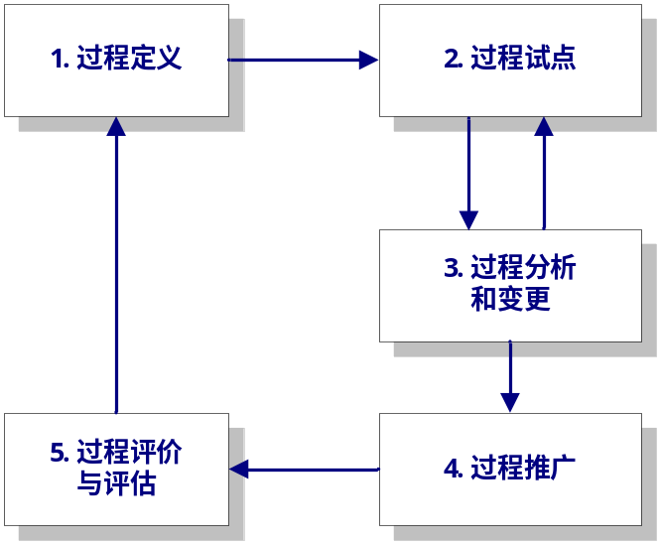
过程定义 过程改进初期或过程制度化后当现有过程不适应一类项目时，我们需要定义新的过程。定义过程的任务由以下活动组成：
1. 初始化过程定义
1.1 生成一个过程的体系草案
1.2 获得高级管理者的授权及方针策略输入
1.3 确定过程目标/目的
2. 定义过程
2.1 确定项目生命周期的各个阶段（可选）
2.2 把活动确定到一个足够的精确度级别（细化活动）
2.3 确定输入和输出
2.4 确定入口准则和出口准则
2.5 确定验证、度量、角色与职责
2.6 编写过程
2.7 确定裁剪内容
3. 制定相关指南及模板
4. 定义裁剪指南
5. 相关干系人和高级管理者评审
6. 将新过程纳入公司标准过程集合
这个阶段的主要参与者有EPG成员、过程使用者（如：项目组成员）和高级管理者。EPG需要记录花费在过程定义阶段的工作量。

过程试点 在新过程、方法或工具在公司范围内正式发布前，需要在公司小范围内进行试点，以判断该过程是否能够解决项目实际问题、是否能够被有效执行？试点结束后进行组织级所有项目的推广使用。
1. 启动过程
2. 试运行过程
2.1 确定过程行动计划
2.2 确定试运行项目
2.3 为试运行定义数据采集和分析计划
2.4 为试运行项目组提供指导
2.5 监督试运行项目
2.6 收集数据、反馈、事宜和其他信息
这个阶段的主要参与者有EPG成员、过程使用者（如：项目组成员）和高级管理者、试运行项目成员。EPG需要记录花费在过程定义阶段的工作量，同时得到了试运行和推广的反馈和培训反馈。

过程分析和变更 通过阶段性的过程分析和数据分析，识别现有过程的不足、改进意见和建议以及改进点。并在此基础上完成试运行过程的变更活动。在试运行结束后，进行分析总结，判断是否可在公司范围内进行正式部署。该阶段主要活动有：
2. 试运行过程[续]
2.7 试运行阶段分析
2.8 根据需要更新过程、更新过程能力基线
2.9 试运行结束后的分析
2.10 关闭试运行

过程推广 试运行关闭后在公司范围内进行部署新过程体系。
1. 确定推广策略
2. 正式发布
3. 指导培训
4. 在公司范围内部署推广

过程评估与评价 通过周期性地评估与评价，识别现有过程的不足，实现持续过程改进。该阶段的主要输入有：数据分析结果、内外部审核和评估反馈、公司高层远景目标（如：CMMI更高成熟度级别的实现）以及从项目中获得的反馈等。

裁减要求：组织过程的改进必须完成《组织过程定义与改进过程》中定义的所有活动内容，《组织过程定义与改进过程》中定义的所有活动和产品不得裁减。

过程改进工作计划

过程改进进度计划
过程改进进度时间表参见：CMMI3咨询与认证项目进度计划.mpp。

过程改进试点及推行策略
根据CMMI过程改进及评估的要求，初步确定了以下项目作为过程改进试点项目：
- 试点项目1（试点项目1项目经理）
- 项目全称： XXXXXX项目
- 项目编号：PXXXXXX
- 项目类型： 自研型
- 所属行业： 金融
- 预计项目开始和结束日期：20XX年X月XX日至20XX年X月XX日
- 项目周期约X个月
- 项目介绍：
XXXXXXXXXXXXXXXXXXXXXXXXXXXXXXXX。
- 试点项目2（试点项目2项目经理）
- 项目全称： XXXXXX项目
- 项目编号：PXXXXXX
- 项目类型： XXX型
- 所属行业： 金融
- 预计项目开始和结束日期：20XX年X月XX日至20XX年X月XX日
- 项目周期约X个月
- 项目介绍：
XXXXXXXXXXXXXXXXXXXXXXXXXXXXXXXX。
- 试点项目3（试点项目3项目经理）
- 项目全称： XXXXXX项目
- 项目编号：PXXXXXX
- 项目类型： XXX型
- 所属行业： 金融
- 预计项目开始和结束日期：20XX年X月XX日至20XX年X月XX日
- 项目周期约X个月
- 项目介绍：
XXXXXXXXXXXXXXXXXXXXXXXXXXXXXXXX。
- 过程行动效果判定方法
  - EPG根据试点项目提出的改进意见或建议，对OSSP进行适当修订或完善。试点项目的裁剪报告(PDP)均得到了遵守（验证方法：检查项目QA的审计报告及问题报告）和执行（验证方法：检查项目相关过程文档的完整性及一致性）。
  - 试点项目提交的《项目度量数据库》中的数据覆盖率达到80%以上，且没有明显的数据错误。
  - 将试点项目的《项目度量数据库》中的数据提交到组织度量数据库（OMR），能够建立起组织初步的生产率基线、工作量按阶段分布基线、产品质量基线。

里程碑计划
编号 | 里程碑名称 | 计划完成日期 | 目标内容 | 验证准则
MS01 | 项目启动 | 2012年07月02日－07月15日 | 项目正式启动 | PIP计划审批完成
MS02 | 培训阶段 | 2012年07月16日－07月31日 | CMMI3知识培训 | 培训内容完成
MS02 | 培训阶段 | 具体时间由主任评估师确定 | SEI 注册的SCAMPI培训 | 培训内容完成
MS03 | 过程定义 | 2012年08月－2012年11月 | 建立组织级过程资产库 | 里程碑报告
MS04 | 过程试点推广 | 2012年12月－2013年08月 | 组织过程进行OSSP培训、试点、搜集改进建议 | 里程碑报告
MS05 | 预评估 | 2013年8月 | 完成正式评估前的各项准备工作，正式评估过程预演。 | 里程碑报告
MS06 | 正式评估 | 2013年9月 | 完成CMMI3级认证，获得证书 | 获得证书

项目监控计划
- EPG工作小组每月10日前召开一次月例会，参加人员：EPG所有成员。对存在当前过程改进存在的问题进行讨论和协调解决，按计划分配下一阶段工作任务。
- 每个里程碑阶段结束后召开里程碑会议：公司领导、高层经理，EPG成员、各工作组组长及相关成员参加此会议。每次会议由组织QA负责记录并形成会议纪要、工作简报或备忘录，然后备档。因出差等原因不能到会者，须提前向EPG组长请假。

培训计划
根据组织过程改进中的《角色与职责表》的岗位职责技能要求，以及组成人员的实际技能情况，确定培训的内容如下：
- 培训的内容包括四类：
- 为过程定义而进行的CMMI过程域知识培训（解元公司组织）；
- 为进行CMMI3级评估认证而进行的SEI组织的培训；（解元公司组织）
- 为进行试点、推广组织标准过程集（OSSP）而进行的OSSP培训（EPG组织）
- 培训的计划内容具体可参见CMMI3咨询与认证项目进度计划.mpp文档中的培训阶段内容部分。

配置管理计划
 | 主要工作产品 | 存储位置 | 归属部门 | 责任人 | 干系人权限
 | 组织过程改进计划 | CMMI3咨询与认证项目配置库 |  |  | 只读/可借阅/不可复制
 | 过程改进工作进度表 | CMMI3咨询与认证项目配置库 |  |  | 只读/可借阅/不可复制
 | 过程改进各项工作报告、会议记录等 | CMMI3咨询与认证项目配置库 |  |  | 只读/可借阅/可复制
 | OSSP培训记录 | CMMI3咨询与认证项目配置库 |  |  | 只读/可借阅/不可复制
 | CMMI3认证预评估报告 | CMMI3咨询与认证项目配置库 |  |  | 只读/可借阅/不可复制
 | CMMI3认证正式评估报告 | CMMI3咨询与认证项目配置库 |  |  | 只读
 | OSSP过程、规程、指南、模板、资产等 | CMMI3咨询与认证项目配置库 |  |  | 只读/可借阅/不可复制

风险管理计划
◎ 发生几率：1-5 ◎ 影响程度：高(3)、中(2)、低(1)
编号 | 风险内容 | 发生机率 | 影响程度 | 风险系数 | 规避或缓解措施 | 责任人
01 | 过程改进工作与项目工作(包括：工期、人力资源)发生冲突。 | 5 | 3 | 15 | 与管理者沟通变更过程改进工作计划。 | EPG组长
02 | EPG组人员工作时间投入不足或人员不稳定。 | 4 | 3 | 12 | 与管理层协商在过程定义阶段尽量保证过程改进工作组人员的参与度。并在过程改进初期做好人员工作安排与工作计划。 | EPG组长
03 | QA人员配备不足，导致项目过程没有得到有效执行。 | 2 | 2 | 4 | 根据试点项目数及规模，测算QA人员数目，向公司申请资源。 | EPG组长
04 | 项目经理及项目成员对过程改进工作支持和重视程度不够。 | 2 | 2 | 4 | 公司高层进行动员，建立激励机制及教育机制。 | PAT组长
05 | 缺乏项目历史数据，不能够建立量化过程改进目标。 | 2 | 2 | 4 | 暂无。

数据度量
- 工作量度量：
- 各阶段（特别是过程定义阶段）的工作量
- 过程管理活动（监督和管理SPI计划的相关活动，如计划跟踪、计划变更、EPG内部会议、统计分析活动、编写相关报告等）的工作量。
- 培训活动（EPG为推进过程改进所做的相关培训）的工作量。
- 改进建议度量：
- 提交/收集得到的建议数及被采纳的建议。

验证执行
- 组织级及改进项目的QA人员：（XXX担当）
QA监控EPG过程改进活动的有效性及计划实现的及时度。
- 公司领导层（XXX担当）
EPG在里程碑阶段结束时，向公司领导汇报过程改进工作进展状态（以里程碑报告的形式汇报）。
- 高层经理：（XXX担当）
EPG每周定期向高层经理汇报过程改进工作进展状态（以项目周报的形式汇报）。

审批意见
人 员 | 问 题 或 建 议 | 签 字
高级经理  （审批意见） | 同意该计划
公司领导  （终审意见） | 同意该计划

